

СУММАТИВНОЕ ОЦЕНИВАНИЕ:
«ФУНКЦИИ»

Фамилия, имя:_______________________
Класс:_______ Дата:___________
(Вместо корня можно использовать 6ольшую латинскую 6укву V)

Мой друг!
Этот тест поможет Вам показать свои знания, умения и навыки, полученные на уроках математики.
Прочтите внимательно задания и выполните их. Я уверена в том, что Вы справитесь.
ЖЕЛАЮ УСПЕХА!
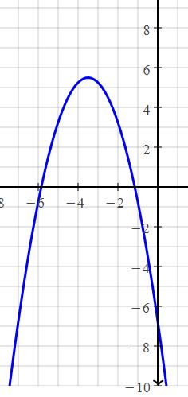
ВАРИАНТ: 1
№1.
На чертеже представлен график функции
f:$R →R,$ f(x)=a$x^{2}+bx+c.$ Анализируя чертёж, заполните ячейку одним из выражений «строго возрастающая» или «строго у6ывающая», что6ы выражение 6ыло верным: «На интервале [-3,5;+$∞)$ функция f является »
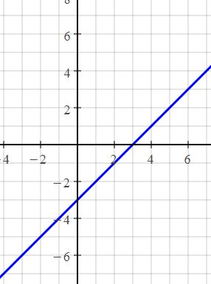
№2.
На чертеже представлен график функции
f:$R →R,$ f(x)=a$x+b.$
Анализируя чертёж, заполните ячейку одним из выражений «положительное число» или «отрицательное число», что6ы выражение 6ыло верным: «Ноль функции это »

№3.
Дана функция: f:$R →R,$ f(x)= - $x^{2}+2x+3.$
А) Вычислить координаты вершины пара6олы:
Б) Определить точку пересечения графика с осью Оу:
В) Определить точку пересечения графика с осью Ох:
Г) начертить график функции в тетради и прислать фото преподавателю
№4.
Определите аналитически функцию 1 степени, график которой пересекает ось ординат в точке С(0; - 5) и проходит через точку А(1; -2).
b= a=
y=
№5.
Траектория полета 6аскет6ольного мяча представляет со6ой часть графика функции f:$R →R,$ f(x)= - $x^{2}+6x.$ Ось Оу представляет высоту в метрах, достигнутую мячом, а ось Ох – время полета в секундах. Определите:
А) Какова максимальная высота, достигнутая мячом?
Б) Сколько секунд мяч находился в полете?
№6.
Дана функция f:$R →R,$ f(x)= - $x^{2}-4x+5.$ Найдите действительные значения х, при которых функция принимает положительные значения? x$∈$
№$7^{*}$
Дана функция f:$R →R,$ f(x)=$mx^{2}+3x+m.$ Определите действительные значения параметра $m$, для которого 0 является наименьшим значением функции f.

